З А К Л Ю Ч Е Н И Е
по результатам проведения антикоррупционной экспертизы
проекта закона Чувашской Республики «О внесении изменения в статью 33
Закона Чувашской Республики «Об особо охраняемых природных
территориях в Чувашской Республике»

В проекте закона Чувашской Республики «О внесении изменения в статью 33 Закона Чувашской Республики «Об особо охраняемых природных территориях в Чувашской Республике», не выявлены коррупциогенные факторы.
Проект закона Чувашской Республики «О внесении изменения в статью 33 Закона Чувашской Республики «Об особо охраняемых природных территориях в Чувашской Республике» размещен на официальном сайте regulations.cap.ru в информационно-телекоммуникационной сети «Интернет» 25 апреля 2024 года.
Дата окончания приема заключений по результатам проведения независимой антикоррупционной экспертизы 17 мая 2024 года.

Министр природных ресурсов
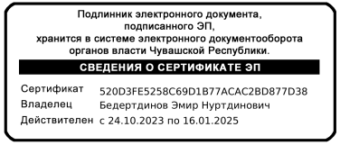
и экологии Чувашской Республики Э.Н. Бедертдинов

